Komplexní příklad na kombinované dodávky a extra náklady na dopravu zboží (Item Charges)
Pro : BPH_PIS1|BPH_PIS2
Vytvořil : Skorkovský, KPH
Datum : 26.10.2015
Charakter : Studijní text
Použitý ERP : MS Dynamics NAV 2019R2 (Classic)
V menu Sklad-Nastavení-Nastavení zásob zaškrtněte Automatické účtování A Automatická adjustace –Vždy !!
A dále pak z karty Dodavatele –záložka Fakturace-Obecná obchodní skupina= Národní-tlačítko Nastavení –vybrta kombinaci Národní-Služby a doplnit Nákupní účet jak je uveden níže :

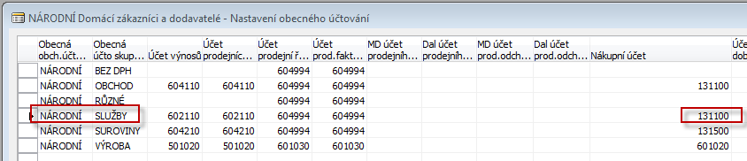
Tímto nastavení eliminujeme níže uvedenou chybovou zprávu, kterou byste dostali při zaúčtování nákupní objednávky za dopravu !!!
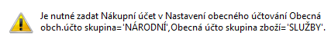
- Vytvoření nové karty zboží kopií stávající karty – voz další kroky
- Vybrat s pomocí F5 a F7 (filtr 190* v prvním sloupci přehledu) kartu zboží Mobilní podstavec Athény 1906-S
- Úpravy -vybrat
- Ctrl-C, F3 (nová karta) a vložit původní kartu Ctrl-V
- Reakce na zprávu „Zboží číslo 1906-S už existuje „ – OK
- Přepsat číslo Zboží na M100 a přepsat i Název na Židle
- Vložit měrnou jednotku, která se nepřepsala – ks
- Na záložce Fakturace upravit náklad i prodejní cenu (Jednotková cena) a to tak, že Pořizovací cenu vynulujte a stejně tak i Poslední pořizovací cenu
- Jednotkovou cenu zadejte 4000 Kč
- V záložce Plánování doplňte s pomocí F6 Dávka pro dávku
- Zatrhněte včetně zásob a do Cyklu přiobjednávky zadejte 1T (což je jeden týden)- viz obrazovky níže
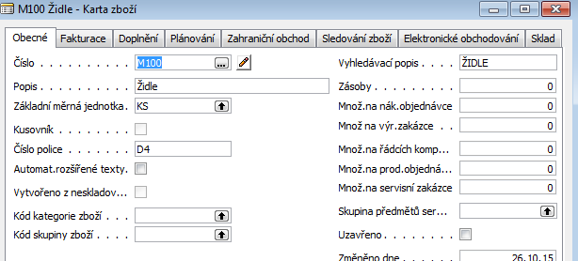
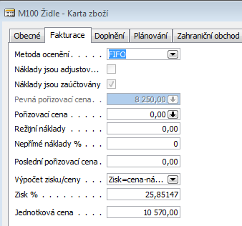
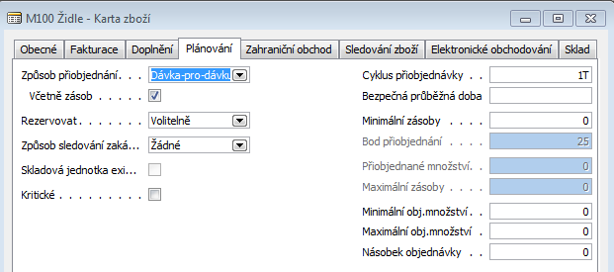

- Zadejte Prodejní objednávku na 10 ks nového zboží Židle M100 . Použijte zákazníka číslo 60000.
- V řádcích přepište lokaci Bílý na Modrý.

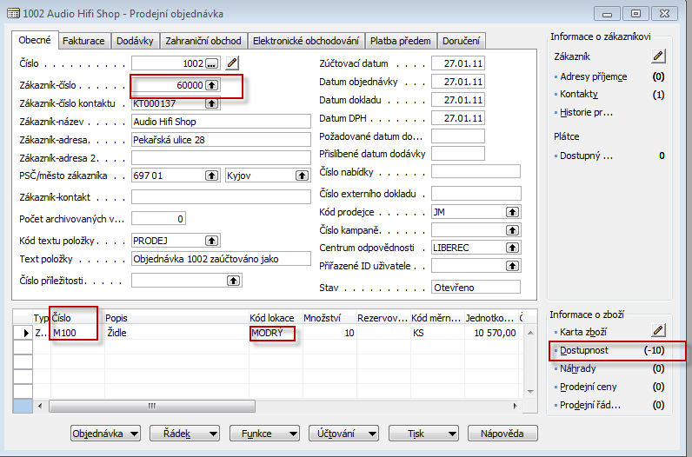

- Z menu Nákup vyberte Sešit požadavků, tak jak je to vidět na následujícím obrázku

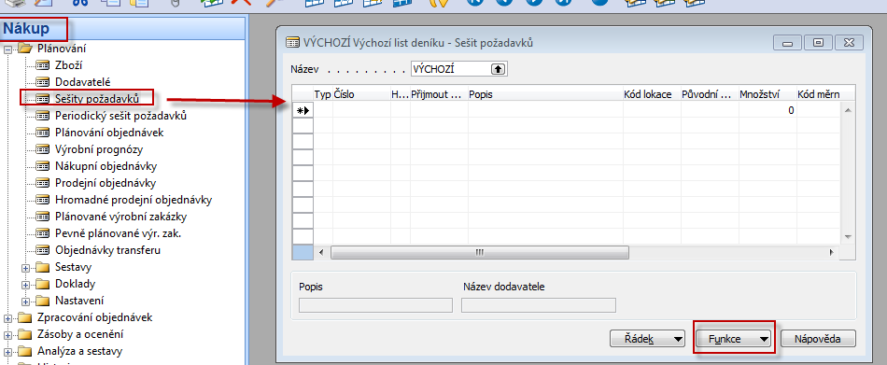

- S pomocí Funkce a Vypočítat plán dostaneme požadavkový panel, ve kterém zadané hodnoty (parametry) který řídí algoritmus přiobjednávání (MRP) – viz obrázek níže – využívejte klávesu F6
Všimněte si, že časové okno je od 01.01.01 až do posledního dne roku 2016 !!!

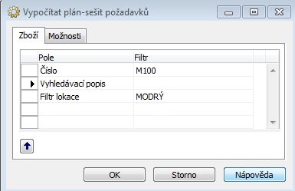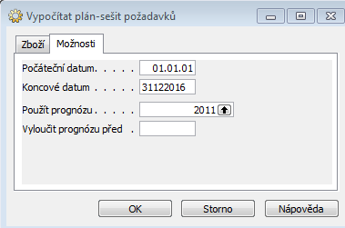

- Dostanete návrh , že kterého se následně vytvoří nákupní objednávka. Číslo primárního dodavatel se automaticky převedlo z karty zboží M100. Přijmout hlášení akce je automaticky zatrženo. Pokud máte problém s vysvětlením tohoto pole, pak využijte Nápovědu F1
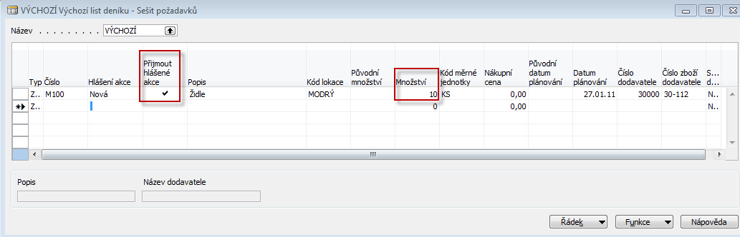

- S pomocí tlačítka Funkce využijte volbu „Provést hlášené akce „ a dostanete Nákupní objednávku.(Bez tisku objednávky). Z menu Nákup, Nákupní objednávky s pomocí F5 přejděte na poslední záznam a s pomocí Shift-F5 otevřete právě vytvořenou nákupní objednávku. Napřed doplňte Nákupní cenu, což je 3000 Kč a před zaúčtování s pomocí F11 doplňte číslo faktury dodavatele.
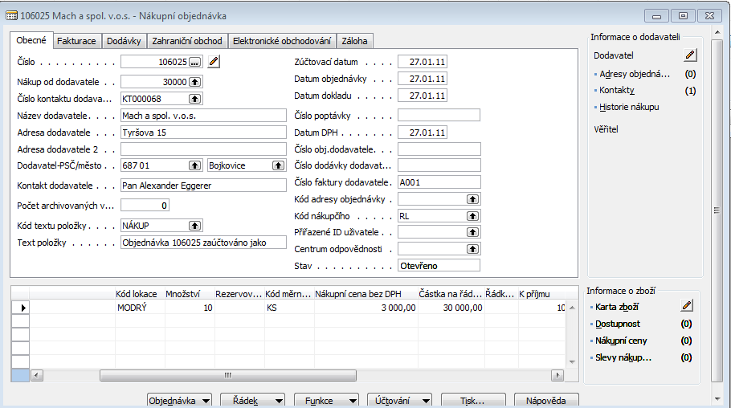

- Zaúčtujte právě vytvořenou nákupní objednávku s pomocí F11.(Dodat i Fakturovat). Následně vytvořte novou nákupní objednávku s tím, že zdáte náklad na dopravu (viz níže)
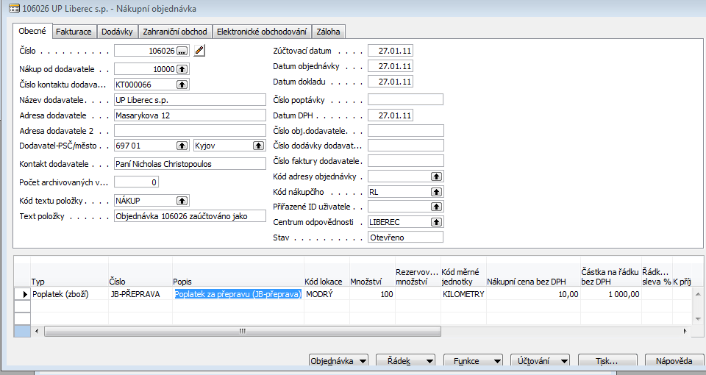
- Tlačítko Řádek a volba Přiřazení Poplatku za zboží vyberte poslední dokument (Funkce->Kopie řádků příjemky) – viz níže uvedený obrázek :
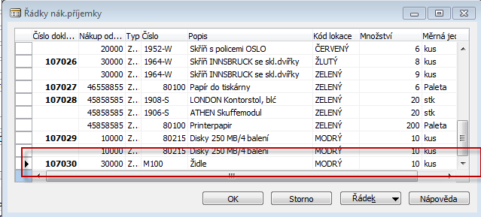

- OK a opět s pomocí Funkce->Navrhnout přiřazení a využijte Rovnoměrně. Dále OK a ESC

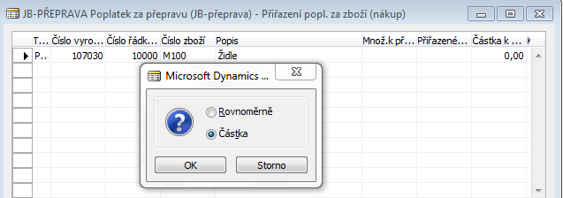

- Zadejte v této nákupní objednávce číslo faktury dodavatele a F11 (Zaúčtování
- Přejděte na zboží M100 a zadejte dvakrát Ctrl-F5 a dostane se na položky ocenění , kde je vidět i přímý náklad na dopravu
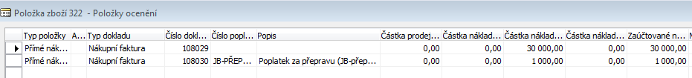

A na kartě zboží je vidět nový náklad na jednotku zboží (3100 Kč):
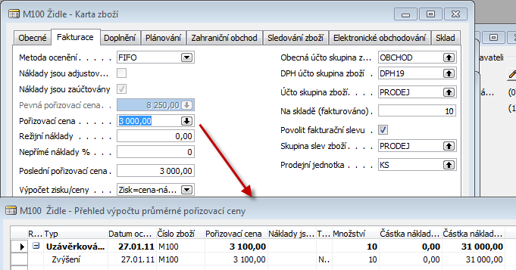

- Přejděte na původní prodejní objednávku na 10 ks M100 a s pomocí funkce najděte sledování zakázky a uvidíte, že nákup je svázán právě s tímto dokumentem a to díly využití Sešitu požadavků. 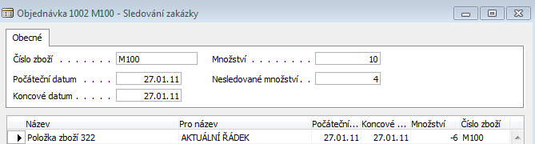

- Modifikujte stávající prodejní objednávku na M100 a to z 10 ks na 6 ks a zaúčtuje pouze dodávku a následně vytvořte druhou (novou) prodejní objednávku a zaúčtuje pouze dodávku 4 ks. Pozor – pozor : obě prodejní objednávky použijte vždy stejného zákazníka. V našem příkladu číslo 60000. Dále pak nastartuje dávku jak je vidět níže

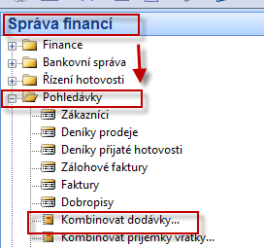

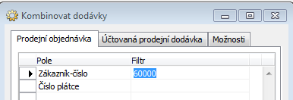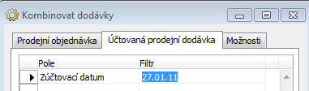

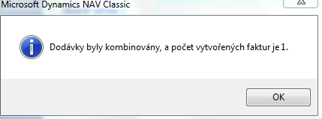
Kombinovaná faktura pak vypadá takto:

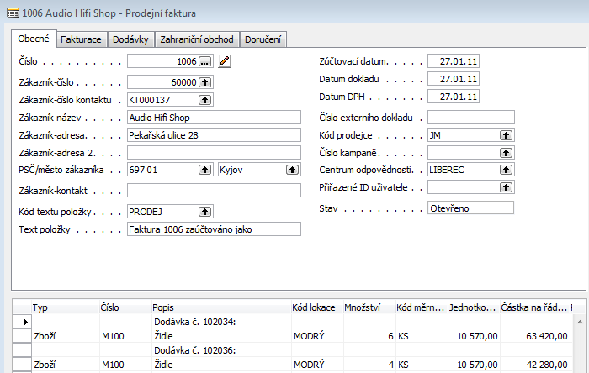
- Dále pak je možné vytvořit fakturu za dopravu k zákazníkovi a obdobným způsobem jak již bylo ukázáno ji přiřadit zaúčtované faktuře. Pozor, jde opět o nákupní objednávku, protože jde o nakupovanou službu, kterou následně musí klient zaplatit. Jinými slovy se musí doprava přefakturovat. V přiřazování nákladů se pak vybere možnost Kopie řádku Prodejní dodávky !!! A vyberou se postupně oba řádky. Nikoliv naráz, protože jde o 4ks a následně 6 ks

Přiřazení je pak podle částky v poměru 6:4
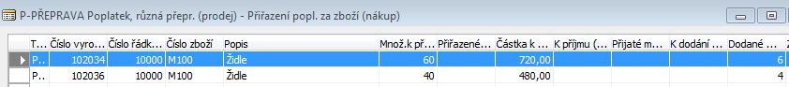
A položky ocenění pak jsou tyto
